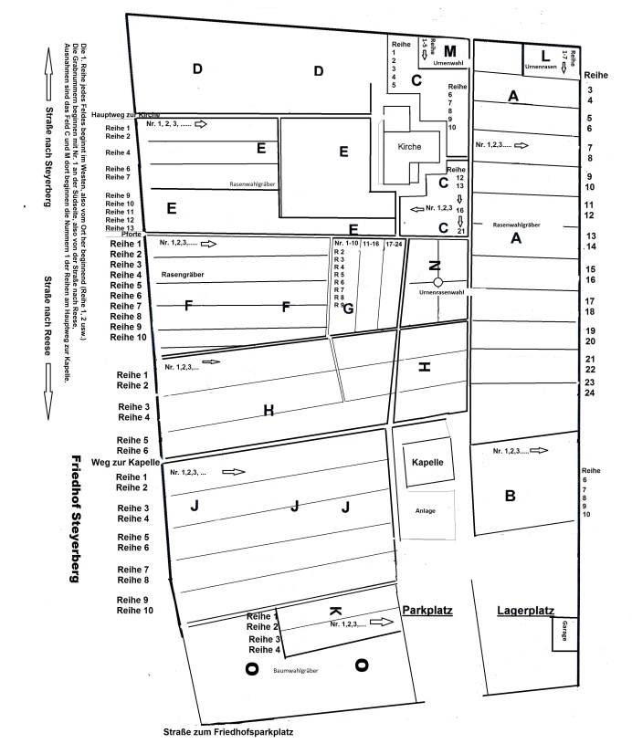

Friedhofsverwaltung
St. Katharinen-Kirchengemeinde
Rießen 1
31595 Steyerberg
Tel. 05764-473
Fax 05764-2445
E-mail: KG.steyerberg@evlka.de
Homepage: www.kirche-steyerberg.de
Verwaltung: Marie Rußmeyer, Tel. 05764-473
Büroöffnungszeiten: Di 10.00 - 12.30 Uhr und Do 08.30 - 12.30 Uhr
Mi + Fr 08.30 – 11.30 Uhr (nur telefonisch)

Friedhofsmitarbeiter: Frank Wege, Tel. 0172-5185952

Es gilt die aktuelle Friedhofsordnung und Friedhofsgebührenordnung, einzusehen unter
www.kirche-steyerberg.de

Stand: 23.11.2022

Friedhof in Steyerberg – Rießen
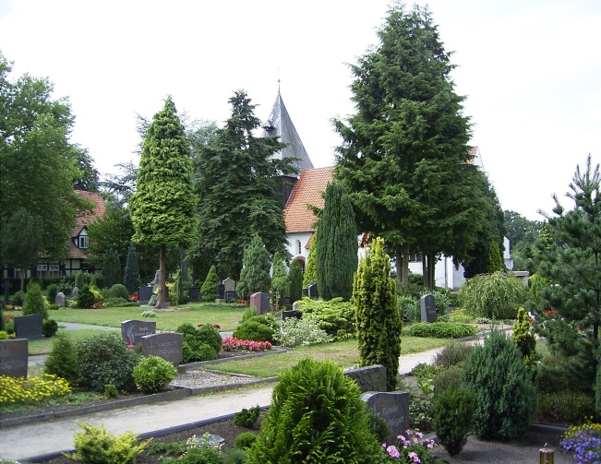
Der Friedhof liegt in Steyerberg am Ortsausgang in Rießen am Rande des Pfarrbusches. Er ist ein Ort um Ruhe zu finden, zu beten, einem lieben Menschen nahe zu sein, Gefühlen und Gedanken nachzugehen, Trauer und Erinnerungen zuzulassen.
Ein Friedhof bietet Platz für Tränen und Gebete, für Gespräche und Stille. Er vereint uns mit jenen Menschen, denen wir nahe waren und nahe sein wollen. Er ist ein Ort, an dem man Gemeinschaft mit anderen Trauernden findet und bietet einen Ort, an dem man Gott nahe sein kann.

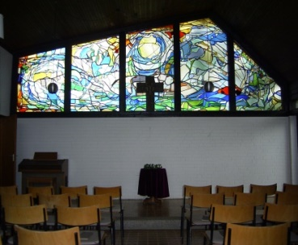
In der Friedhofskapelle finden ca. 80 Personen Platz. Traditionell beginnt die Trauerfeier in unserer Kirchengemeinde mit einer Aussegnung in der Friedhofskapelle. Nach dem Abschied am Grab findet dann die eigentliche Trauerfeier in der
St. Katharinen-Kirche statt. Gleichwohl ist eine Trauerfeier auch nur in der Kapelle möglich.
Wahlgrabstelle
(eine oder mehrere Grabstellen für Sarg/Urnenbestattungen),
Nachkaufen ist nach Ablauf der Ruhezeit möglich.
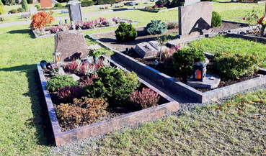
Auf einer belegten Wahlgrabstelle darf zusätzlich noch
eine Urne beigesetzt werden.
Größe: 2,50 m x 1,25 m; doppelte Grabstellen: 2,50 m x 2,50 m usw. Pflege, Einfassung, Grabstein usw. durch den Nutzungsberechtigten.

Beispielrechnung Wahlgrabstelle
1 Wahlgrabstelle 18,60 € (pro Stelle und Jahr) x 30 Jahre | 894,00 €
Benutzung der Friedhofskapelle | 445,00 €
Ausheben der Grube und Verschließen einschließlich Abräumen der Kränze und Einebnen (Sarg) | 460,00 €
 | 1.799,00 €

Verlängerung des Nutzungsrechtes nach 30 Jahren möglich, für jedes weitere Jahr 29,80 €.

Rasenwahlgrabstelle (im Feld A und E)
(eine oder mehrere Grabstellen für Sarg/Urnenbestattungen),
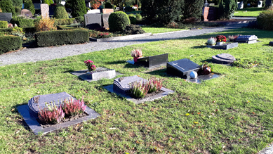
Nachkaufen ist nach Ablauf der Ruhezeit möglich, Größe: 2,50 x 1,25 m, Rasenpflege inbegriffen. Grabstein lt. Vorgabe (mit Ausschnitt möglich) durch Nutzungsberechtigten.

Beispielrechnung Rasenwahlgrabstelle
1 Wahlgrabstelle für 30 Jahre, einschl. Rasenpflege | 2.402,00 €
Benutzung der Friedhofskapelle | 445,00 €
Ausheben der Grube und Verschließen  einschließlich Abräumen der Kränze und Einebnen (Sarg) | 460,00 €
 | 3.307,00 €

Verlängerung des Nutzungsrechtes nach 30 Jahren möglich, für jedes weitere Jahr 67,00 €.

Urnenwahlgrabstelle (Feld M)
(eine oder mehrere Grabstellen für Urnenbestattungen),
Nachkaufen ist nach Ablauf der Ruhezeit möglich.
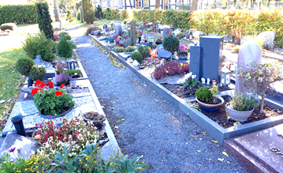
Auf einer belegten Grabstelle darf zusätzlich noch eine weitere Urne beisetzt werden.
Größe: 1,00 m x 0,80 m. Pflege, Einfassung, Grabstein usw. durch den Nutzungsberechtigten.

Beispielrechnung Urnenwahlgrabstelle
1 Wahlgrabstelle 11,50 € (pro Stelle und Jahr)  x 30 Jahre | 555,00 €
Benutzung der Friedhofskapelle | 445,00 €
Ausheben der Grube und Verschließen ,  Abräumen der Kränze | 125,00 €
 | 1.125,00 €

Verlängerung des Nutzungsrechtes nach 30 Jahren möglich, für jedes weitere Jahr 18,50 €.

Urnenrasenwahlgrabstelle (Feld N)
(eine oder mehrere Grabstellen für Urnenbestattungen), Nachkaufen ist nach Ablauf der Ruhezeit möglich.
Größe:1,00 m x 1,00 m,
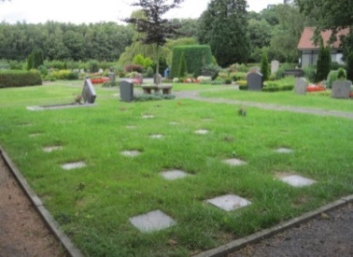
Rasenpflege inbegriffen. Eine liegende Platte in der Größe: 0,30 m x 0,30 m mit Namen des Verstorbenen ist durch den Nutzungsberechtigten anzubringen.

Beispielrechnung Urnenrasenwahlgrabstelle
1 Wahlgrabstelle für 30 Jahre einschl. Rasenpflege | 1.072,00 €
Benutzung der Friedhofskapelle | 445,00 €
Ausheben der Grube und Verschließen | 125,00 €
 | 1.642,00 €

Verlängerung des Nutzungsrechtes nach 30 Jahren möglich, für jedes weitere Jahr 32,00 €.

Urnenbaumwahlgrabstelle (Feld O)
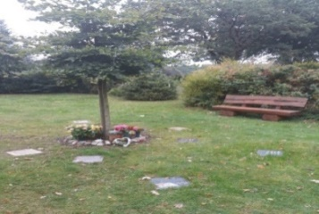
(eine oder mehrere Grabstellen für Urnenbestattung um einen Baum herum),
Nachkaufen ist nach Ablauf der Ruhezeit möglich.
Größe:1,00 m x 1,00 m,
Rasenpflege inbegriffen. Eine liegende Platte in der Größe: 0,30 m x 0,30 m mit Namen des Verstorbenen ist durch den Nutzungsberechtigten anzubringen.

Beispielrechnung für Urnenbaumgrabstelle
1 Wahlgrabstelle für 30 Jahre einschl. Rasenpflege | 1.099,00 €
Benutzung der Friedhofskapelle | 445,00 €
Ausheben der Grube und Verschließen | 125,00 €
 | 1.669,00 €
Verlängerung des Nutzungsrechtes nach 30 Jahren möglich, für jedes weitere Jahr 33,00 €.

Kindergräber (Feld A /auf Nachfrage)

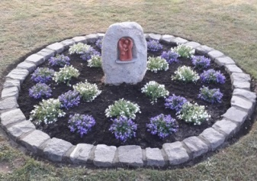
Sternenkindergrabstelle
(Feld A /auf Nachfrage)

